Actividades Sugeridas
OBJETIVO DE APRENDIZAJE OA_16 | DESCRIPCIÓN DE LA ACTIVIDADES
Representar datos obtenidos en una muestra mediante tablas de frecuencias absolutas y relativas, utilizando gráficos apropiados, de manera manual y/o con software educativo.  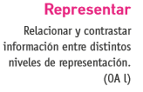 | 3.  Resuelven el siguiente problema: El gráfico de doble barra muestra la venta mensual de los productos A y B de la misma empresa.  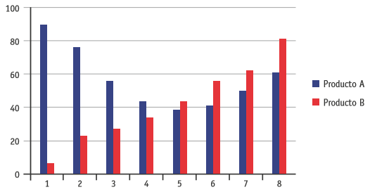  > Describen el desarrollo de ambos productos en el período de 8 meses.  > Convierten el gráfico de doble barra en un gráfico de línea para determinar aproximadamente el mes en el cual la venta del producto B sobrepasa la venta del producto A.  Historia, Geografía y Ciencias Sociales (Formación económica).R.

